ЖШС «Жас Батыр Атырау» балабақшасы

Тақырыбы: «Қош келдің,Алтын күз!»
«Балапан» ортаңғы топ
Күні: 26.10.2023
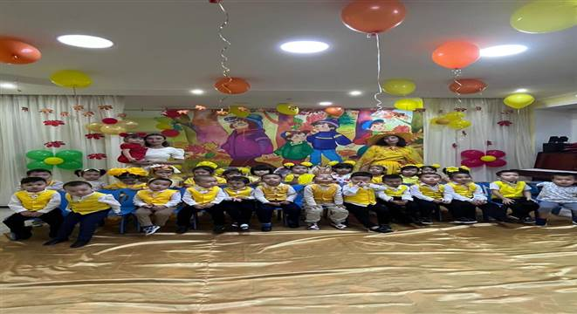
Тәрбиеші:Қабдешова.А.Ә
Саз жетекшісі: Шарипова А.Т

Атырау 2023-2024

«Алтын күз» ертеңгілік
Мақсаты: Балаларды күз әлемімен таныстыру. Балаларды күз әлемімен таныстыруды жалғастыру.Күз мезгіліндегі өнім көкөністерден көрініс сахналандыру.Балаларды табиғатты сүйіп, қорғауға, аялауға тәрбиелеу.Ойын, ән, билер арқылы күзгі мерекелік көңіл-күйлерін көтеру.
Тәрбиеші: Сәлеметсіздерме құрметті қонақтар
Бүгінгі балапан тобының Алтын күз мерекесіне арналған мерекелік ертеңгілігімізге қош келдіңіздер!

Ортаға Балапан топ бүлдіршіндерін шақырамыз
Сәлеметсіңдерме балалар.Көңіл күйлерің қалай
Балалар бүгін бізде қандай мереке?
Балалар: Алтын күз мерекесі
Ендеше орнымыздан тұрып алтын күз мерекесіне арналған әнімізді шырқайық
Ән: «Күз келді»
Тәрбиеші: Жарайсыңдар балалар, Бүгін бізге мереке орай күз ханшайымымыз келу керек еді қол шапалақтап қарсы алайықшы.
Желдің дыбысы шығып,ортаға жел келеді
Жел: Мында не болып жатыр,не шу болып жатыр, мазамды алдыңдарғой
Тәрбиеші:Сәлеметсізбе,кешіріңіз біз күз мерекесін тойлап жатырмыз мазаңызды алсақ кешірім сұраймын.Сіз жолдан бізге келе жатқан,күз ханшайымын көрмедіңізбе?
Жел: Көрдім,көрдім сендер мазамды алған соң оны жолда қалдырдым менің қатты лебімнен мында келе алмайды
Тәрбиеші: Ой біздер,күз ханшайымын күтіп отырмыз.Біз сізге өнерімізді көрсетейік,сіз ашуыңызды басып бізге күз ханшайымын жіберіңіз.
Тәрбиеші:Ендеше орнымыздан тұрып, «Жаңбыр жаңбыр төк,төк»әнін шырқайық
Жел:Ой бәрекелді,уәдемде тұрып ортаға күз ханшайымын жіберейін,бірақ менде қонақ болсам болама,менде мереке тойлағым келіп тұр
Тәрбиеші: Әрине қалыңыз,бізбен бірге қызыққа толы алтын күз мерекесін тойлаңыз
Түлкі:-Ха-ха –ха. –Сәлеметсіздерме балалар, қонақтар! Мне жаңа жолда әдемі сары көйлегі бар ,себет толы жеміс-жидектері бар Ханшайымды көріп, оны өтірік алдап, жемістерін алып кеттім.-Ха-ха-ха!
Жүргізуші:-Ой , балалар, бұл қу түлкі емеспе, ол дұрыс жасады ма , қалай ойлайсыңдар?
Балалар:-Иә, бұл қу түлкі ғой.
Жүргізуш:Түлкішек –ау түлкішек,Өзің қайдан келесің.Сен өзің сондай әдемісің
Құйрығың бұлаң-бұлаң етіп, бейнеңде Алтын күзден аумайды екенсің. Сен өте сұлусыңғой.
Түлкі:Солай ма балалар, мен әдемімін бе?
Балалар:Иә.
Жүргізуші:Түлкішек-ау түлкішек. Келіп қалған екенсің, бүгін біздің балалар Алтын күз мерекесін тойлағалы жатыр, сенде бізбен бірге көңіліңді көтер, бірақта бізге өтірік айтатын қу түлкі емес ақылды түлкі керек, өйткені біздің балалар өте ақылды, өнерлі, тіл алғыш балалар. Біздің өнерімізді тамашала!
Әсем әуенмен күз ханшайымы ортаға шығады
Күз ханшайымы: Құтты болсын тойымыз,
Сәтті болсын ойымыз.
Бүгін менің мерекемде,
Той тойлайық бәріміз.
Тәрбиеші: Сәлеметсізбе,күз ханшайымы біз сізді асыға күттік,сіз тездетіп біздің мерекеге тез оралсын деп балаларда өз өнерлерін көрсетіп жатыр,ендігі кезекте өзіңе арналған балалардың өлең жолдарын қабыл алыңыз.
Аружан:Сап сары маңай
Сап сары тоғай
Соңғы әнін айтып
Құс кетті қайтып
Абдурахим:Жапырақ ұшты
Суықта түсті
Сонда да бізге
Қызық көп күзде
Айкөркем:Алақай,алақай
Шаттанды балақай
Күз пісті,дән түсті
Айтамыз алғысты
Жания:Алтын сары,қызыл,көк
Алуан алуан жапырақ
Күзгі бақта күлімдеп
Көз тартады атырап
Күз ханшайымы:Жарайсыңдар балалар көп рахмет
Тәрбиеші: Күз ханшайымы өнерпаз қыздарымыздың биін тамашалайық
Би: «Қолшатыр биі»
Күз ханшайымы: Тамаша рахмет балалар,менің сендермен ойын ойнағым келіп тұр
Балалар күз мезгілінде нелер пісе бастайды?
Балалар: Көкөністер пісе бастайды
Ал,күз мезгілінде ауа райы қандай болады?
Күн салқындайды,жапырақтар сарғайып,жерге түсе бастайды,жаңбыр жауады
Күз ханшайымы: Ендеше балалар, сол жауын шашын болмай тұрып мына көкөністерді тез тез себетке жинап алайықшы.
Ойын: «Көкөністер жинау» (Абылай,Асия,Фирая,Айсұлтан,Омар,Диар,Зайнаб,Алихан,Амир,Айлин,Исмаил,Омар,Ердәулет,Зиннұр)
Шарты: Балалар кедергілер арасынан өтіп,жерде жатқан көкөністерді бір бірден алып,себеке жинайды
Көрініс: Көңілді көкөністер
Күз ханшайымы: Балалар көп рахмет,өте жылдам екенсіңдер.
Тәрбиеші: Балалардың өлең жолдарына кезек береміз
Алан:Күзім ау,күзім ау
Мінезің бұзық ау
Жаңбырың сіркіреп
Келгенің қызық ау
Айзере:Келді міне күз
Айнала сары түс.
Керемет,тамаша
Қандай әсем күз.
Асия:Қарашы күз келді
Жапырақ жауыпты іздерді
Жапырақтар сарғайып
Сыбдыр сыбдыр етеді
Мариям:Берекесін сыйлауға
Өлкемізге күз келді
Жемістерін жинауға
Шақырады біздерді
Бүгін мейрам,бүгін той
Қуанышты күн біліп қой
Күзгі бақтай сыңғырлап
Алақанды соғып қой деп
Келесі кезекте,ортаға өнерлі жігіттерімізді шақырамыз
Би: «Саңырауқұлақтар»
Тәрбиеші: Жарайсыңдар балалар
Ән: «Күн суытты далада»
Тәрбиеші: Бүгінгі балапан тобының «Алтын күз» меркелік ертеңгілігіміз аяқталуғада таяды. Күзге айтарымыз, берер сыйы жылдан жылға көп болсын. Елімізде тыныштық, береке болсын! Сау болыңыздар!Барлықтарыңызға көп рахмет. Сау болыңыздар!

Ән: «Күз келді»
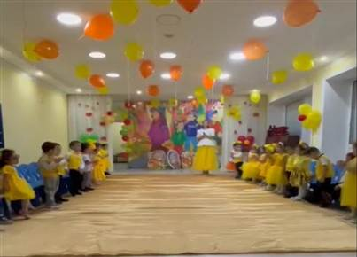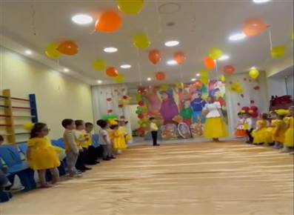
Ғажайып сәт: Жел мен түлкінің келуі
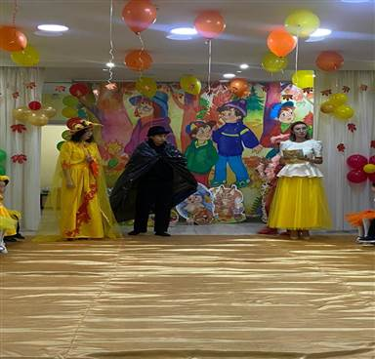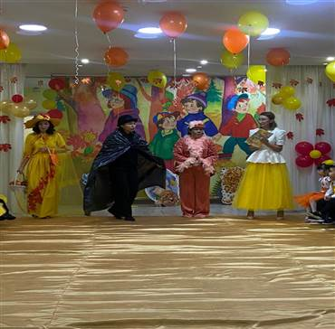
Балалардың өлең жолдары
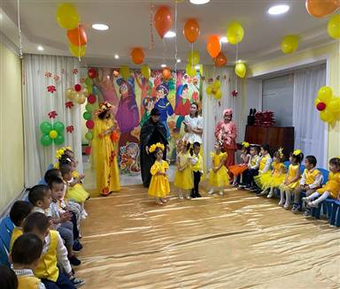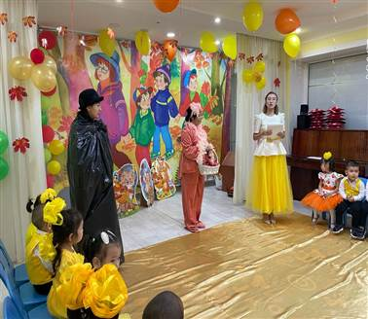
Би: «Қолшатыр»
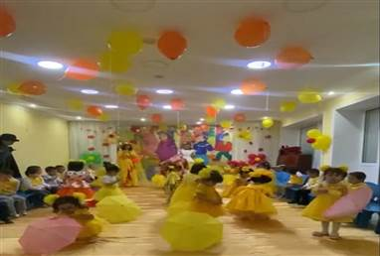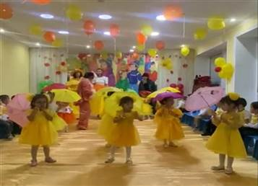

Қимылды ойын: «Көкөніс жинау»
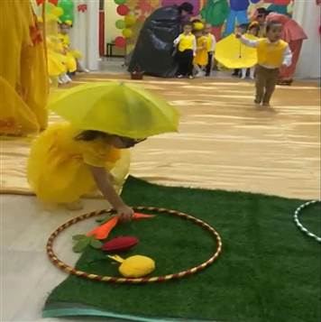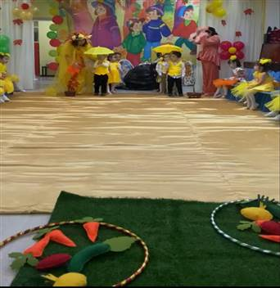

Би: «Саңырауқұлақ»
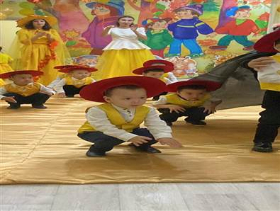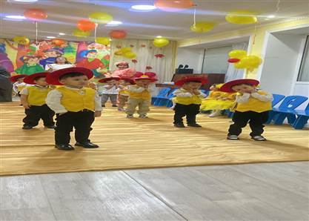

«Көкөністер биі»
